Guia de instalación Anaconda

**Windows**

1. Descargar el instalador en: <https://www.anaconda.com/download/#windows>
2. Verificar si tu sistema operativo es de 32 bits o 64 bits y determinar que version descargar: <https://docs.anaconda.com/anaconda/install/hashes/>

**Nota:** Si tiene problemas durante la instalación, desactive temporalmente su software antivirus durante la instalación y vuelva a activarlo una vez que concluya la instalación. Si instaló para todos los usuarios, desinstale Anaconda y vuelva a instalarlo solo para su usuario y vuelva a intentarlo.

1. Ejecutar el instalador
2. Click en Next
3. Lea los términos de la licencia y haga clic en "Acepto".
4. Seleccione una instalación para "Solo yo" a menos que esté instalando para todos los usuarios (lo que requiere privilegios de administrador de Windows) y haga clic en Siguiente.
5. Seleccione una carpeta de destino para instalar Anaconda y haga clic en el botón Siguiente.

**Nota:** Instale Anaconda en una ruta de directorio que no contenga espacios ni caracteres Unicode.

No lo instale como administrador a menos que se requieran privilegios de administrador.

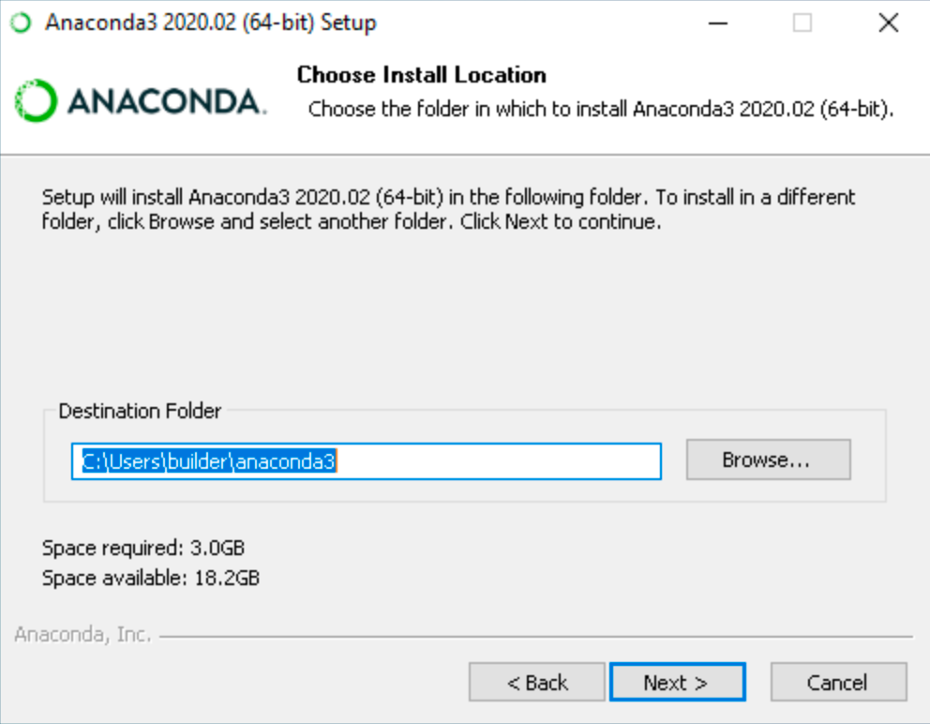

1. Elija si desea agregar Anaconda a su variable de entorno PATH. Recomendamos no agregar Anaconda a la variable de entorno PATH, ya que esto puede interferir con otro software. En su lugar, use el software Anaconda abriendo Anaconda Navigator o Anaconda Prompt desde el menú Inicio.

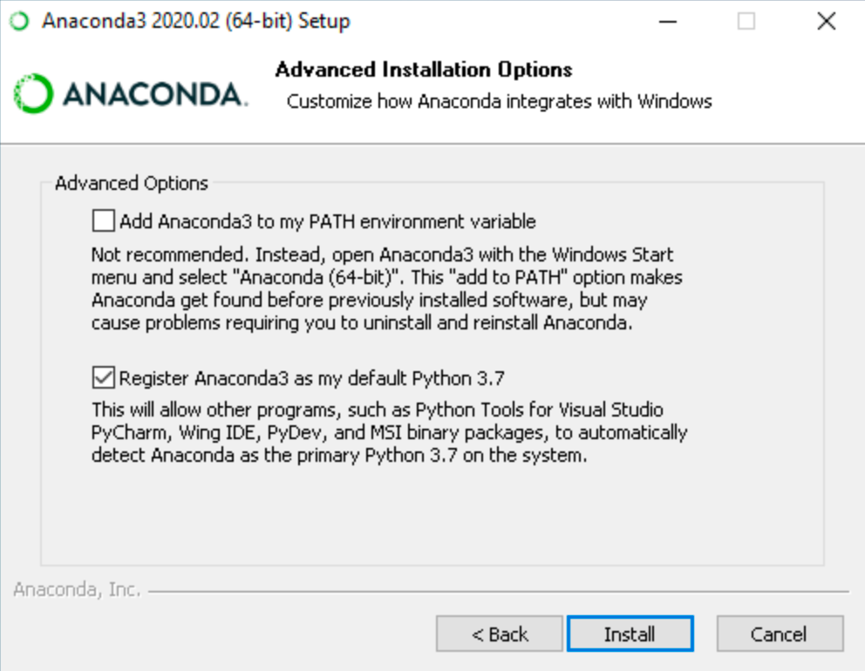

1. Elija si desea registrar Anaconda como su Python predeterminado. A menos que planee instalar y ejecutar múltiples versiones de Anaconda o múltiples versiones de Python, acepte el valor predeterminado y deje esta casilla marcada.
2. Haga clic en el botón Instalar. Si desea ver los paquetes que está instalando Anaconda, haga clic en Mostrar detalles.
3. Click en Next
4. Haga clic en el botón Instalar. Si desea ver los paquetes que Anaconda está instalando, haga clic en Mostrar detalles. Después de una instalación exitosa, verá el cuadro de diálogo "Gracias por instalar Anaconda":

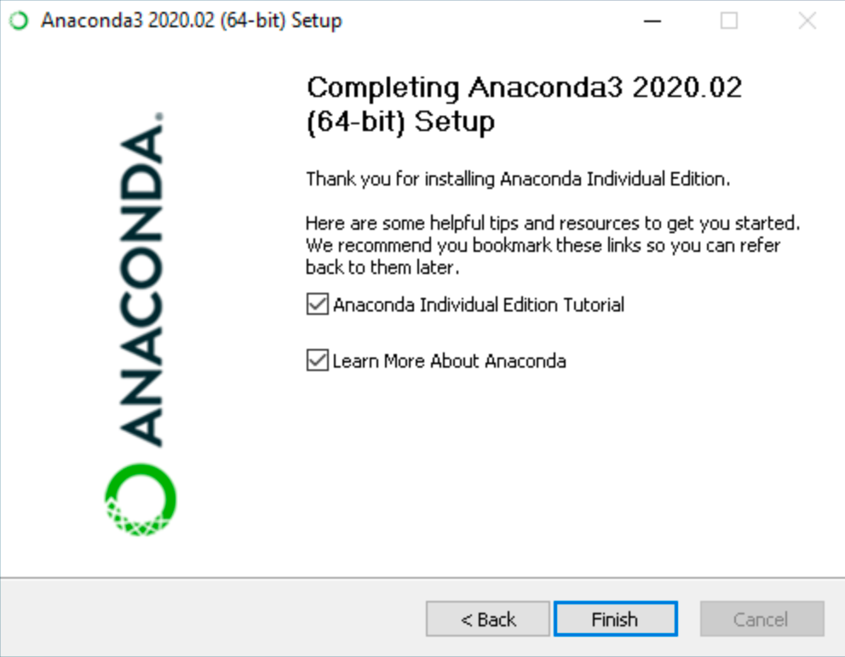

1. Si desea leer más sobre Anaconda.org y cómo comenzar con Anaconda, marque las casillas “Tutorial de Anaconda Edición Individual” y “Aprenda más sobre Anaconda”. Haga clic en el botón Finalizar.
2. Verifique la instalación. Click en Windows y busque Anaconda Navigator, deberá aparecer algo asi: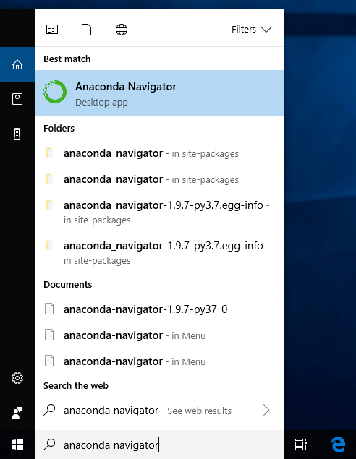
3. Click en Windows y busque por Anaconda prompt deberá aparecer algo así

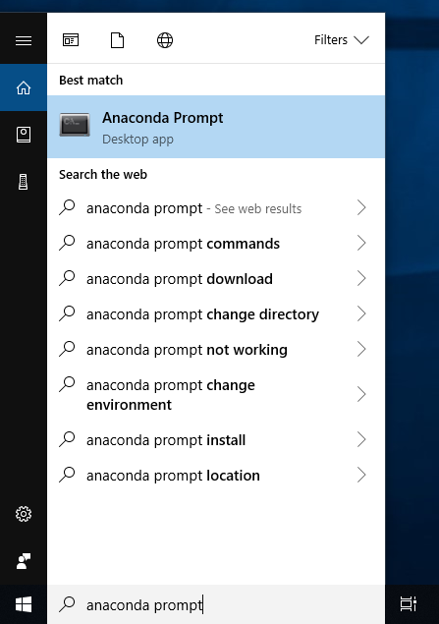

**MacOS**

1. Descargar el instalador: <https://www.anaconda.com/products/individual#macos>
2. Verificar si tu sistema operativo es de 32 bits o 64 bits y determinar que version descargar: <https://docs.anaconda.com/anaconda/install/hashes/>

**Nota:** Si tiene problemas durante la instalación, desactive temporalmente su software antivirus durante la instalación y vuelva a activarlo una vez que concluya la instalación. Si instaló para todos los usuarios, desinstale Anaconda y vuelva a instalarlo solo para su usuario y vuelva a intentarlo.

1. Haga doble clic en el archivo descargado y haga clic en continuar para iniciar la instalación.
2. Responda las indicaciones de las pantallas Introducción, Léame y Licencia.
3. Haga clic en el botón Instalar para instalar Anaconda en su directorio ~ / opt (recomendado):

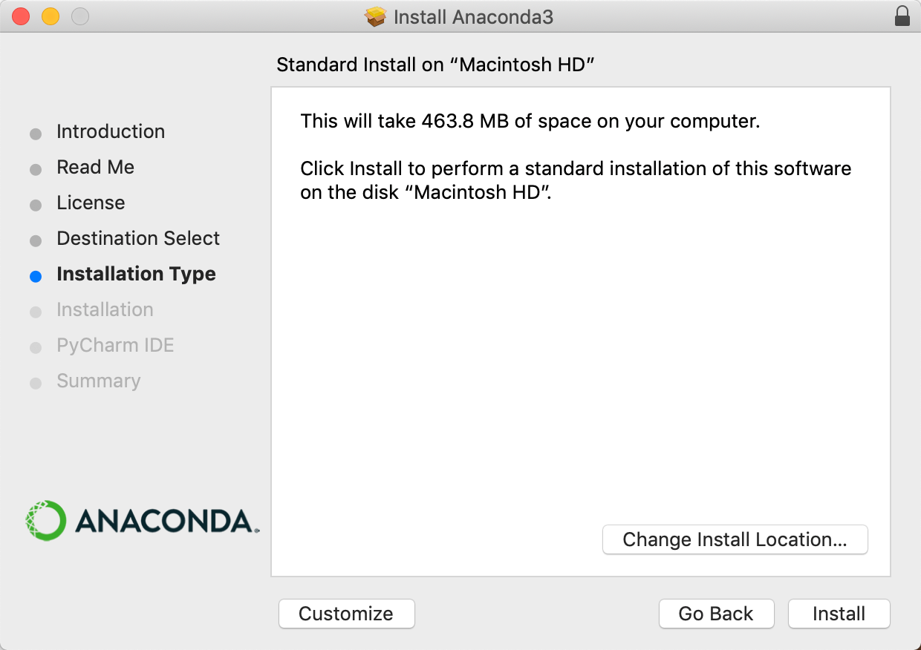

1. O haga clic en el botón Cambiar ubicación de instalación para instalar en otra ubicación (no recomendado).

En la pantalla de selección de destino, seleccione Instalar solo para mí.

Nota: Si recibe el mensaje de error "No puede instalar Anaconda en esta ubicación", vuelva a seleccionar Instalar solo para mí.

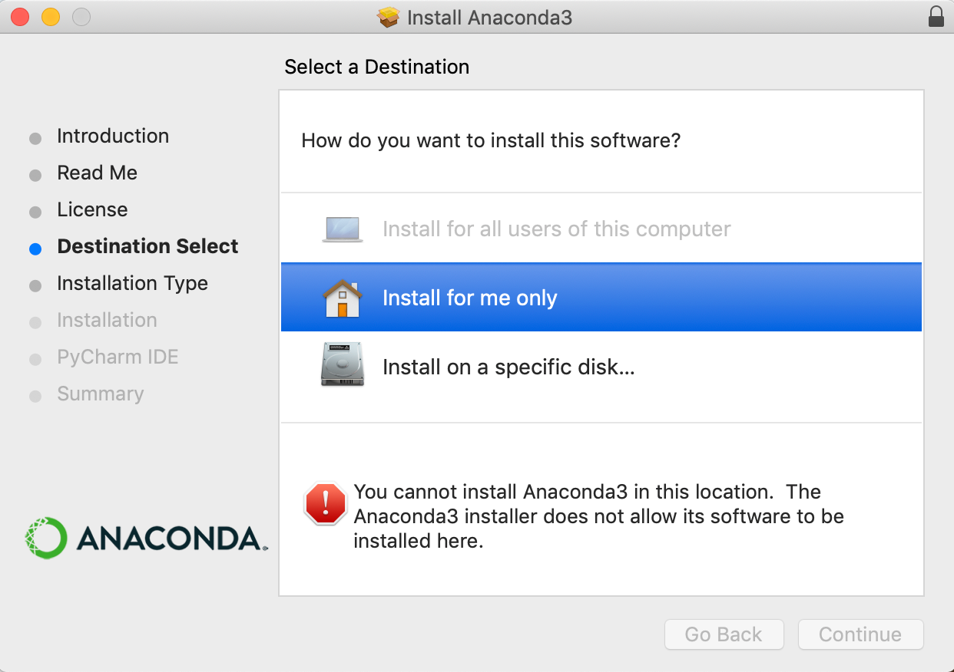

1. Click en Continuar
2. Una instalación exitosa muestra la siguiente pantalla:

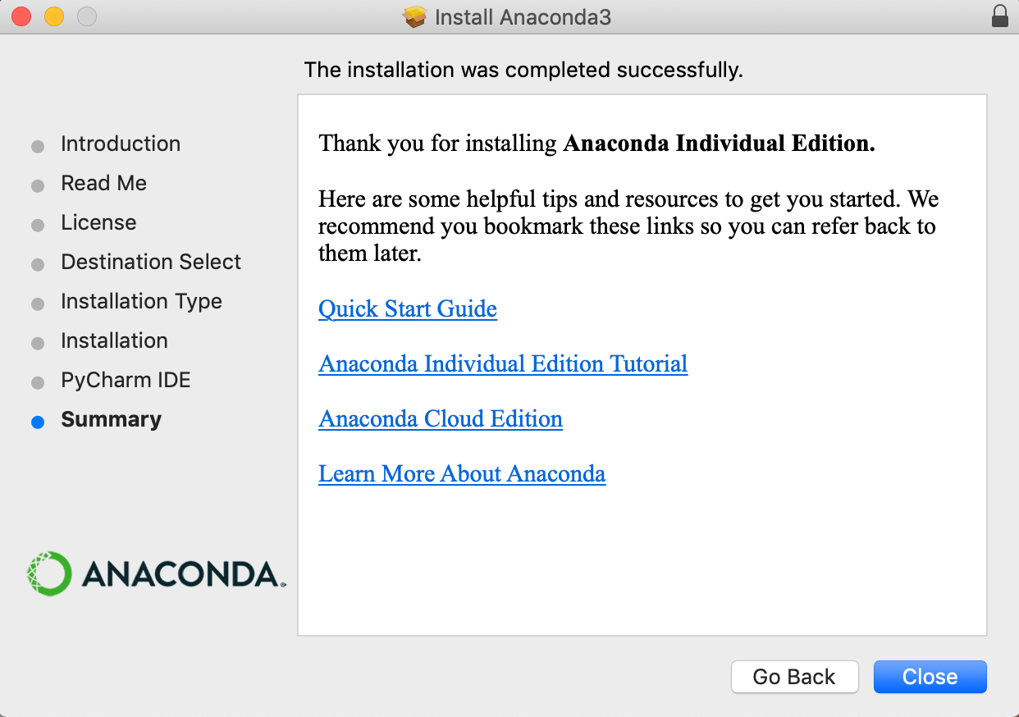

1. Verificar la instalacion: haga clic en Launchpad, seleccione Anaconda Navigator. O use Cmd + Espacio para abrir Spotlight Search y escriba "Navigator" para abrir el programa.

**MacOS**

1. Se requieren unos prerequisitos en el sistema:

| Debian | apt-get install libgl1-mesa-glx libegl1-mesa libxrandr2 libxrandr2 libxss1 libxcursor1 libxcomposite1 libasound2 libxi6 libxtst6 |
| --- | --- |
| RedHat | yum install libXcomposite libXcursor libXi libXtst libXrandr alsa-lib mesa-libEGL libXdamage mesa-libGL libXScrnSaver |
| ArchLinux | pacman -Sy libxau libxi libxss libxtst libxcursor libxcomposite libxdamage libxfixes libxrandr libxrender mesa-libgl alsa-lib libglvnd |
| OpenSuse/SLES | zypper install libXcomposite1 libXi6 libXext6 libXau6 libX11-6 libXrandr2 libXrender1 libXss1 libXtst6 libXdamage1 libXcursor1 libxcb1 libasound2 libX11-xcb1 Mesa-libGL1 Mesa-libEGL1 |
| Gentoo | emerge x11-libs/libXau x11-libs/libxcb x11-libs/libX11 x11-libs/libXext x11-libs/libXfixes x11-libs/libXrender x11-libs/libXi x11-libs/libXcomposite x11-libs/libXrandr x11-libs/libXcursor x11-libs/libXdamage x11-libs/libXScrnSaver x11-libs/libXtst media-libs/alsa-lib media-libs/mesa |

1. En su navegador, descargue el instalador de Anaconda para Linux: <https://www.anaconda.com/products/individual#linux>
2. Verificar si tu sistema operativo es de 32 bits o 64 bits y determinar que version descargar: <https://docs.anaconda.com/anaconda/install/hashes/>

**Nota:** Si tiene problemas durante la instalación, desactive temporalmente su software antivirus durante la instalación y vuelva a activarlo una vez que concluya la instalación. Si instaló para todos los usuarios, desinstale Anaconda y vuelva a instalarlo solo para su usuario y vuelva a intentarlo.

Abrir el terminal y ejecutar:

**sha256sum /path/filename**

1. En el terminal ingresar: **bash ~/Downloads/Anaconda3-2020.02-Linux-x86_64.sh**

**Nota:** Incluya el comando bash independientemente de si está utilizando o no el shell Bash.

Si no lo descargó en su directorio de Descargas, reemplace **~ / Downloads/** con la ruta al archivo que descargó.

1. El instalador indica "Para continuar con el proceso de instalación, revise el acuerdo de licencia". Haga clic en Entrar para ver los términos de la licencia.
2. Desplácese hasta la parte inferior de los términos de la licencia e ingrese "Sí" para aceptar.
3. El instalador le solicita que haga clic en Entrar para aceptar la ubicación de instalación predeterminada, CTRL-C para cancelar la instalación o especificar un directorio de instalación alternativo. Si acepta la ubicación de instalación predeterminada, el instalador muestra **“PREFIX = / home / <usuario> / anaconda <2 o 3>”** y continúa con la instalación. Puede que tarde unos minutos en completarse.
4. El instalador le pregunta "¿Desea que el instalador inicialice Anaconda3 ejecutando conda init?" Recomendamos "sí".
5. El instalador le pregunta "¿Desea que el instalador inicialice Anaconda3 ejecutando conda init?" Recomendamos "sí". El instalador finaliza y muestra "¡Gracias por instalar Anaconda <2 o 3>!"
6. Cierre y abra la ventana de su terminal para que la instalación surta efecto, o puede ingresar el comando **source ~ / .bashrc**
7. Cierre y abra la ventana de su terminal para que la instalación surta efecto, o puede ingresar el comando **source ~ / .bashrc** Para controlar si cada sesión de shell tiene activado o no el entorno base, ejecute **conda config --set auto_activate_base False** or **True**. Para ejecutar conda desde cualquier lugar sin tener el entorno base activado por defecto, use **conda config --set auto_activate_base False**. Esto solo funciona si ha ejecutado conda init primero.
8. Verificar la instalacion:

Linux – CentOS: Aplicaciones abiertas - Herramientas del sistema - terminal.

Linux – Ubuntu: Abra el tablero haciendo clic en el icono de Ubuntu superior izquierdo, luego escriba "terminal".

Después de abrir Anaconda Prompt o la terminal, elija cualquiera de los siguientes métodos para verificar:

Ingrese a lista de conda. Si Anaconda está instalado y funcionando, esto mostrará una lista de paquetes instalados y sus versiones.

Ingrese el comando python. Este comando ejecuta el shell de Python. Si Anaconda está instalado y funcionando, la información de la versión que muestra cuando se inicia incluirá “Anaconda”.

Para salir del shell de Python, ingrese el comando quit ().

Abra Anaconda Navigator con el comando anaconda-navigator. Si Anaconda está instalado correctamente, se abrirá Anaconda Navigator.